Консультация для родителей
«Как преодолеть капризы и упрямства у детей?»
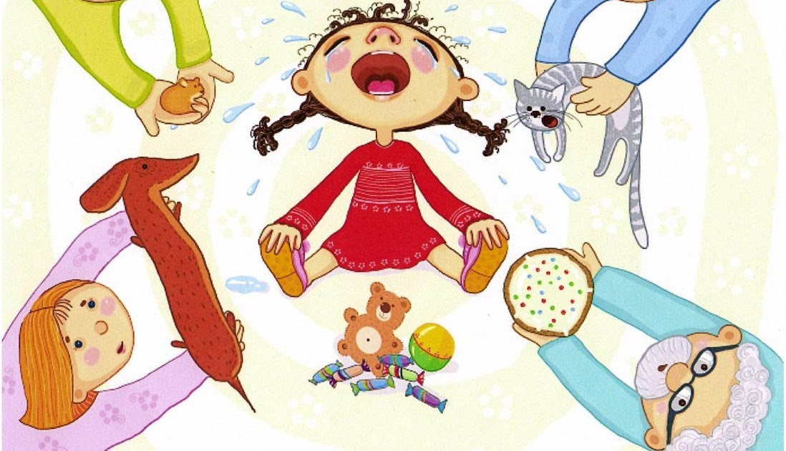
Время от времени капризничают все дети. Это может происходить во время болезни, физического или психического переутомления или в тот период, когда существенно меняется его привычный образ жизни. Но, при нормализации обстановки ребёнок перестаёт капризничать. Если же капризы прочно вошли у него в привычку, то это плохой признак.
Капризные и упрямые дети доставляют немало хлопот родителям и воспитателям, и зачастую они уже не знают, что делать с таким ребёнком. Бывают жалобы только на капризность ребёнка, а бывают и только на упрямство. Хотя во многих случаях отмечаются и упрямство, и капризы у одного и того же ребёнка. Чаще всего, упрямство проявляется на третьем году жизни ребёнка, в дальнейшем поведение может нормализоваться.
Почему ребёнок стал капризным и упрямым? Давайте разберёмся, почему дети становятся непослушными.
И капризы, и упрямство говорят о проблемах социальной адаптации. И это перерастает в упрямство у более сильных детей и в капризы у более слабых.
Впервые упрямство и капризность проявляется у совсем маленьких детей. Неслучайно дети 1-3 лет часто закатывают истерики. Просто в этот период у ребёнка появляются признаки самостоятельности и настойчивости в достижении своих, пусть даже простых желаний. И в их осуществлении, мнение малыша может не совпасть с мнением родителей, и он пытается его отстоять. И одним из способов отстаивания и является упрямство.
Во многих случаях капризы и упрямство у детей появляются в результате изменения привычного образа жизни, например, изменение режима дня, смена обстановки, масса новых ощущений и впечатлений, плохое самочувствие. Как только ребёнок возвращается к привычному для него ходу вещей, исчезает и упрямство.
Если рассматривать поведение за столом, для детей конца первого года жизни, то тут важна сама атмосфера. Это место, где малыш сидит постоянно, сама еда, порядок кормления. Новые блюда могут вызвать протест у малыша. С детьми постарше все становится сложнее. Зачастую родители не догадываются, почему ребёнок устроил скандал и отказался кушать. А причины могут быть самые очевидные. Например, мама села его кормить, с другой стороны, а не там, где обычно, да ещё поставила ему не ту тарелку, из которой он обычно кушает. Кроме того, положила ему какое-то новое невкусное блюдо (например, варёные овощи) да ещё и большое количество.
Вот так и могут возникнуть разногласия за едой.
Их можно избежать, если прислушаться к желаниям ребёнка, конечно, за исключением тех редких случаев, когда такие желания опасны для самого малыша. И, тем самым, предупредить развитие конфликта.
Капризность отличается от упрямства по своей форме. Если сильный ребёнок проявляет упрямство только в ответ на какое-нибудь требование взрослого, то слабый ребёнок проявляет каприз по любому поводу. Он, что называется, всегда готов к капризу, т. к. любит привлекать к себе внимание. И если упрямый ребёнок будет только рад, если родители махнут рукой и отстанут от него, то капризуля, наоборот, будет искать себе любой повод для каприза для того, чтобы привлечь внимание мамы и папы. Упрямый ребёнок имеет твёрдое мнение и противопоставляет его требованиям родителей, его девизом становятся слова: "Я хочу". У капризного ребёнка любимое выражение: "Я не хочу".
Причинами возникновения у детей таких качеств является поведение других членов семьи, главным образом, родителей.
Причины появления капризов и упрямства у детей в неправильном воздействии на ребенка.
Как показывают исследования психологов, на непослушных детей жалуются, преимущественно, те родители, которые пытаются добиться безоговорочного подчинения ребёнка. При этом, отказ ребёнка повиноваться, или неудачу малыша они расценивают как какой-то злой умысел или протест и полагают, что должны сломать его волю во что бы то ни стало.
Как и следовало ожидать, приводит это к усилению семейного конфликта и закреплению упрямства. Сильный ребёнок может, в каких-то случаях "одерживать победы" в таких изматывающих противостояниях и тогда он может стать семейным диктатором, который не признаёт никакого давления над собой. Как правило, у таких детей наблюдается агрессия по отношению к своим сверстникам, которые в чём-то не согласны с ними. В подавляющем большинстве случаев родителям удаётся сломить упрямство ребёнка, а, заодно и развитие его личности. В итоге такой ребёнок становится застенчивым, печальным и безынициативным.
Отношения с родителями у таких детей омрачаются подчинённым положением ребёнка. Любви и нежности родителей, которая свойственна мамам и папам в счастливых семьях, такой ребёнок не получает, хотя очень в ней нуждается. Он не может осознать тех "лучших побуждений", которые движут его родителями. Это и отражается на дальнейшем его поведении - он неуверен в себе, боится коллектива и не может найти язык со сверстниками. Конечно, почти все такие дети осваивают общепринятые формы поведения, и их поведение среди группы сверстников может никак не выделяться, но при индивидуальном общении они оказываются робкими и неуверенными в себе. Дети такого типа часто в садике и в школе не могут найти друзей себе, а если и находят, то попадают от него в полную психологическую зависимость и полностью подчиняются ему, т. к. привыкли всегда подчинятся своим родителям.
Проблемы подросткового возраста обостряют подобные искажения в поведении детей. Подросток начинает активно сопротивляться тем методам воспитания, которые используют его родители. И, зачастую, происходит это столь активно, что ни отец, ни мать уже не могут справиться с капризами и упрямством ребёнка. Трудный период подросткового возраста — это не что иное, как следствие того ущемления активности, самостоятельности и достоинства ребёнка в детстве.
Излишне высокие требования - частая причина невротической формы упрямства у детей
Почти всегда эта форма возникает при попытках родителей переупрямить очень упрямого ребёнка. И это может привести к нарушению развития речи у ребёнка в семье и даже к заиканиям, а также к снижению аппетита, расстройствам сна и появлению детских страхов.
Как мы говорили ранее, упрямство — это черта сильных и энергичных детей. Капризы же свойственны детям более слабым и более зависимым от родителей, которым необходим психологический контакт с мамой. Как правило, такие дети более избалованные и менее уверены в себе, они не могут отстоять свою точку зрения. Бывает, что это, действительно, физически слабые и часто болеющие дети. А бывают и такие дети, которых родители без всякого основания считают слабыми и в семье они находятся на положении самого слабого её члена.
В подобных семейных конфликтах участвуют не менее двух сторон. Это ребёнок и родитель. При этом, ребёнок всячески не желает подчиниться требованиям взрослого, а взрослый, в свою очередь, столь же упорно пытается подчинить его. Следовательно, разрешить этот конфликт может взрослый человек. Ведь он более опытен, социально адаптирован, и ему легче понять ребёнка и найти с ним общий язык.
Чтобы побороть капризы у ребёнка, проявите внимание и терпение
В этот период действия взрослых должны носить терпеливый и настойчивый характер для мягкого приучения малыша к нормам поведения, которые приняты в современном обществе. Ребёнок в этом возрасте стремится подражать взрослым людям или более старшим детям. Поэтому, родители должны стать для него примером. Ребёнок усваивает, назначение окружающих его предметов (ложкой нужно кушать, из кружки пить, а кошку можно погладить, книжку можно смотреть и читать, но нельзя её рвать и т. д.)
Во время общения с другими людьми ребёнок также познаёт правила поведения. Он узнаёт, что можно добиться чего-либо, если это спокойно и вежливо попросить, и, наоборот, нельзя добиваться чего-либо капризами и упрямством. Правильные действия родителей помогут ребёнку научиться вести себя в разных ситуациях: дома, в гостях или в парке отдыха. Терпением и мягкой настойчивостью можно обучить ребёнка таким навыкам, как самостоятельно кушать ложкой, самому одеваться, приучить к горшку, если ребёнок ещё не ходит на горшок.
У родителей, которые умеют организовать время ребёнка, проблем в будущем будет гораздо меньше. Чтобы разобраться, как побороть капризы у ребёнка, нужно попытаться найти причину каприза, которая вызвала такую реакцию. Чтобы это сделать, понаблюдайте за ребёнком, изучите его повадки и привычки, которые у него закрепились. Это поможет вам правильно реагировать на капризы ребёнка и предотвращать их.
Одним наказанием нельзя справиться с капризами и упрямством ребенка. Нельзя во что бы то ни стало искоренить упрямство любыми способами. Но, почти всегда эти их устремления лишь укрепляют проявления упрямства. И возможно это сделать, только если проявить уважение к ребёнку.
Уважение к ребёнку включает в себя желание родителей прислушаться к нему, поставить себя на его место и понять, что он тоже имеет право на своё мнение. Не надо идти на поводу у малыша. И в соответствии с этим, нужно скорректировать своё поведение и убедить ребёнка принять свою точку зрения. Важно продемонстрировать не грубый напор, силу и громкий голос, а проявить терпеливую и разумную настойчивость, и это не одно и тоже.
Итак, можно сделать вывод, что упрямство — это результат излишней требовательности родителей, а капризы - наоборот, слишком сильных уступок родителей. Поэтому, методы борьбы с упрямством ребёнка и с его капризами разные.
С упрямством справится проще, хотя для этого тоже надо проделать большую работу над собой. Необходимо сменить своё "диктаторское" поведение по отношению к ребёнку. Важно понять его, узнать его привычки и предпочтения и постараться считаться с ними в случаях, когда это необходимо. Очень важно в некоторых ситуациях идти на компромисс с ребёнком и разговаривать не свысока, а, на равных. Пока не изменится позиция родителя, не изменится и позиция ребёнка.
Бороться с капризами ребёнка и реагировать на них нужно по-другому. Такие дети растут в атмосфере всеобщего потакания и никогда не слышат отказа. Зачастую, для родителей проще уступить ему. Но такое поведение прерывает только сиюминутный каприз, а сама форма капризного поведения ещё больше закрепляется.
Прежде всего, позиция родителей должна стать более твёрдой. Нельзя — значит, нельзя. А надо — значит, надо. И если ребёнку в чём-то отказали, то это не значит, что ему предложат что-то взамен. Нужно приучить ребёнка к адекватному поведению, для этого сформировать у него не привычку от чего-то отказываться, а наоборот, привычку что-нибудь захотеть, чего-нибудь достичь, добиться самому. Как правило, капризные дети сильно дорожат вниманием взрослых. И если вовлекать их в общие дела, то можно заинтересовать малыша, и он забудет о своих капризах.
Дома необходимо поощрять всякую самостоятельность малыша. Не беда, если прольёт воду. Раз, другой прольёт, зато потом научится, и это может войти у него в привычку. Таким образом, получите домашнего помощника с новой для него семейной обязанностью - поливание цветов. Если он хочет постирать свои носочки или сложить игрушки на полку, пусть сделает это.
Уважаемые мамы и папы, воспитывая ребёнка в семье, искорените в себе привычку всё делать за него. Если жизнь малыша разнообразна и много дел он пытается делать самостоятельно, то времени для капризов у него не будет. Конечно, капризы у ребёнка побороть нелегко, но терпеливым и настойчивым родителям все по плечу!.

